※途中の計算を必ず書くこと！
３年数学宿題プリント ３年 組 氏名 《 》
ＮＯ１９ 月 日 時間 ： ～ ： （ 分） 点
【１】次の各問いに答えなさい。
（１）を計算しなさい。

（２） を計算しなさい。

（３） を計算しなさい。

（４） をｙについて解きなさい。

【２】次の方程式を解きなさい。
（１）

（２）

【３】について答えなさい。
（１）xの値が3だけ増加したときのyの増加量を求めなさい。

（２） のとき，yの変域を求めなさい。

【４】次の各問いに答えなさい。
（１）3，4，5の数字を1つずつ書いた3枚のカードがあります。このカードをよくきって，1列に並べて3けたの数をつくるとき、できる数が5の倍数である確率を求めなさい。

（２）１から５までの数字を一つずつ書いた５個の玉を袋の中に入れて玉を１個取り出し、これをもとに戻さずに玉をもう１個取り出すとき、先に取り出した玉に書かれている数字がもう一方の数の２倍になる確率を求めなさい。

【５】Aさんは家を出発し，自転車に乗って時速12kmで走っていましたが，途中で自転車が故障し，そこから時速4kmで歩いたため，20kmはなれた目的地に着いたのは出発してから2時間後でした。家から自転車が故障した地点までの道のりを求めなさい。
（１）式

（２）上の式を解いて、道のりを求めなさい。

【６】下の図で，∠ｘの大きさを求めなさい。
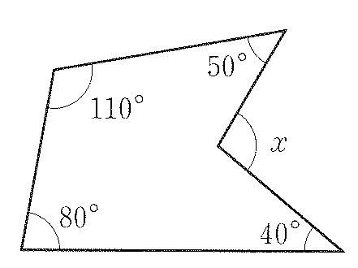

【７】下の図のような長方形において，∠ｘ の大きさを求めなさい。
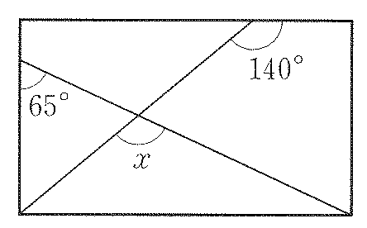

【８】次の計算をしなさい。
（１）

（２）

（３）

（４）

【９】 にあてはまる自然数は全部で何個あるか求めなさい。

※途中の計算を必ず書くこと！
３年数学宿題プリント ３年 組 氏名 《 》
ＮＯ１９ 月 日 時間 ： ～ ： （ 分） 点
【１】次の各問いに答えなさい。
（１）を計算しなさい。
答

（２） を計算しなさい。
答

（３） を計算しなさい。

（４） をｙについて解きなさい。

答

【２】次の方程式を解きなさい。
答
（１）

答

（２）

【３】について答えなさい。
（１）xの値が3だけ増加したときのyの増加量を求めなさい。

答
答

（２） のとき，yの変域を求めなさい。

答
【４】次の各問いに答えなさい。
答
（１）3，4，5の数字を1つずつ書いた3枚のカードがあります。このカードをよくきって，1列に並べて3けたの数をつくるとき、できる数が5の倍数である確率を求めなさい。

（２）１から５までの数字を一つずつ書いた５個の玉を袋の中に入れて玉を１個取り出し、これをもとに戻さずに玉をもう１個取り出すとき、先に取り出した玉に書かれている数字がもう一方の数の２倍になる確率を求めなさい。

答
【５】Aさんは家を出発し，自転車に乗って時速12kmで走っていましたが，途中で自転車が故障し，そこから時速4kmで歩いたため，20kmはなれた目的地に着いたのは出発してから2時間後でした。家から自転車が故障した地点までの道のりを求めなさい。
（１）式
答

（２）上の式を解いて、道のりを求めなさい。

答

【６】下の図で，∠ｘの大きさを求めなさい。

【７】下の図のような長方形において，∠ｘ の大きさを求めなさい。
答
答

答 １１５°

【８】次の計算をしなさい。
（１）

（２）

（３）
答
答
答 １１個

答 １００°

（４）

【９】 にあてはまる自然数は全部で何個あるか求めなさい。

